Коченгина М.В.
Педагог – психолог МБДОУ «Добрянский детский сад№21»

РЕАЛИЗАЦИЯ КРАТКОСРОЧНОГО ПСИХОЛОГО – ПЕДАГОГИЧЕСКОГО ПРОЕКТА «ВЕЖЛИВЫЙ ОТКАЗ»
(ИЗ ОПЫТА РАБОТЫ ПО ФОРМИРОВАНИЮ НЕГАТИВНОГО ОТНОШЕНИЯ, НАВЫКОВ ОТКАЗА ОТ УПОТРЕБЛЕНИЯ ЛЮБЫХ ПРОДУКТОВ, ПРЕПАРАТОВ, СРЕДСТВ ВЫЗЫВАЮЩИЕ РАЗЛИЧНЫЕ ВИДЫ ЗАВИСИМОСТИ В РАМКАХ ЛЕТНЕЙ ПСИХОЛОГИЧЕСКОЙ ПЛОЩАДКИ)

Аннотация: В статье представлен опыт реализации краткосрочного проекта для детей подготовительных групп по формированию у детей навыков различных форм отказа от опасных предложений.
Ключевые слова: Предупреждение зависимого поведения дошкольников. Профилактика зависимого поведения дошкольников. Формирование здорового образа жизни детей дошкольного возраста.
Согласно Концепции профилактики злоупотребления псих активными веществами в образовательной среде, утвержденной Министерства образования РФ, первой возрастной группой в качестве объекта профилактики определяется старший дошкольный возраст (5-7лет). В действительности такая работа проводится в недостаточном объеме. Это связано, в первую очередь, с тем, что накопленный практический опыт и большая часть теоретических разработок, направлены на подростковый возраст. И поэтому их необходимо адаптировать для детей дошкольного возраста, с учетом возрастных особенностей и с учетом условий организации воспитательного процесса.
Психическое развитие ребёнка протекает по образцу, существующему в обществе, определяясь той формой деятельности, которая характерна для данного уровня развития общества. Таким образом, формы и уровни психического развития заданы не биологически, а социально. Известно, что гармоничное развитие ребенка во многом зависит от его психологического здоровья, поэтому тема формирования психологического здоровья является весьма актуальной. Термин «психологическое здоровье» был введен в научный лексикон И.В. Дубровиной. Психологическое здоровье является необходимым условием полноценного функционирования и развития человека в процессе его жизнедеятельности. Таким образом, с одной стороны, оно является условием адекватного выполнения человеком своих возрастных, социальных и культурных ролей, с другой стороны, обеспечивает человеку возможность непрерывного развития в течение всей его жизни (.Хухлаева О.В., Хухлаев О.Е).В дошкольном возрасте закладываются основы тех личностных свойств и социальных навыков, которые впоследствии определят степень и характер адаптации ребенка в обществе. В дошкольном возрасте ребенок лишь нащупывает характерные для него способы отношений с окружающими, у него вырабатывается устойчивый личностный стиль и появляется представление о самом себе.
Поэтому создание и реализация программы «Вежливый отказ» для работы с детьми старшего дошкольного возраста по формированию культуры здоровья, предназначенной для предупреждения зависимого поведения, стало необходимым и своевременным. Программа была создана и реализуется с 2020 года, она является профилактической и предназначена для старших дошкольников (6 – 7 лет), посещающих детские дошкольные учреждения.
Цель нашего проекта: формирование у ребёнка здорового образа жизни, и навыков отказа от употребления любых продуктов, препаратов, средств, вызывающих различные виды зависимости, либо нарушения безопасности и здоровья детей.
Задачи:
- Формировать у детей представления о здоровом образе жизни.
-Профилактика аддитивного поведения и обучение различным формам отказа
- Формирование адекватной самооценки
В курсе занятий учитываются следующие принципы превентивного обучения при организации работы по первичной профилактике зависимого поведения:

- принцип системного подхода ;
- принцип деятельностного подхода – формирование ценности здорового образа жизни и навыков безопасного поведения должно происходить в совместной деятельности ребенка и взрослого;
- принцип альтернативности – формирование у детей полезных навыков поведения и установок, обеспечивающих ему эффективную социальную адаптацию. Важно показать, как можно сделать свою жизнь интересной и счастливой без помощи каких либо веществ или вещей;
- принцип «запретной» информации – исключение сведений, способных провоцировать интерес детей к ПАВ. Не обсуждение с детьми тех аспектов, которые неактуальны для их возраста или социальной сферы;
- принцип возрастного соответствия – соответствие профилактики возрастным особенностям и возможностям развития детей.

Чтобы профилактическая деятельность была эффективной, недостаточно только правильно определить её целевую направленность. Необходимо также подобрать адекватные и эффективные методы достижения поставленных целей.
Что любят дети в дошкольном возрасте, конечно, это сказки. Не даром, есть пословица - «Сказка ложь, да в ней намек добру молодцу урок». Поэтому в нашем проекте мы использовали сказки.
Для предварительной работы был подобран материал видио роликов, сказок, мультфильмов для детей по теме. Подборка атрибутов и музыкального материала. Разработан план мероприятий, в который была включена и работа с родителями, составлен буклет для родителей «Безопасность вашего ребенка».
Состоялось несколько встреч с героями мультфильмов: «Гуси лебеди», «Сказка о мертвой царевна» А.С. Пушкина, «Пряничный домик» Ш. Перо, где с детьми проводились беседы по сюжету сказки и о поступках сказочных героев.
В начале проекта проведен опрос в котором приняли участие дети подготовительных групп «Что такое безопасность» В который включены вопросы по ЗОЖ и безопасного поведения. По результатам опроса выяснилось, что многие дети любят нездоровую пищу,35% -любят здоровую пищу, а 65% любят чипсы, бургеры, колу и другие газированные напитки. Так же есть большой интерес к гаджетам. 50% выбрали игру в телефоне, 50% спорт. Лучшие результаты показали по правилам безопасности: 85% знают и соблюдают правила, 15% не соблюдают правила.
Игра основной вид деятельности детей дошкольного возраста. Поэтому основой в формировании культуры здоровья у детей старшего дошкольного возраста может быть только создание игровых ситуаций. В игре дети могут проиграть различные ситуации. При этом оценка своего состояния и поведения осуществляется подспудно (для ребенка важна сама игра), но, когда возникнет необходимость сделать выбор, он поступит правильно – он уже знает, как надо поступить
Через игру у ребенка формируются важные установки, поэтому желательные для освоения поведенческие схемы, включенные в содержание игры, становятся ее правилами. Ребенок выполняет их не только потому, что это «нужно, полезно», а потому, что это интересно. В процессе игры дети постепенно осваивают поведенческие схемы, которые затем превращаются в поведенческие навыки.
Следовательно, на основе игры происходит формирование культуры здоровья, понимание ценности здоровья и здорового образа жизни, овладение поведенческими умениями. Игра способствует их действенному осознанию.
Как естественный способ выражения «я», укрепления уверенности в себе игра способствует активности ребенка, его инициативе и самостоятельности, развивает умение владеть эмоциями и принимать решения, брать на себя ответственность. Когда в игре все удается, у детей появляются чувство удовлетворения, эмоциональное насыщение игрой, при неудачах же – заставляет более критически, взглянуть на себя, и поэтому перестроиться, измениться, соразмеряясь с требованиями группы. Данные особенности игры позволяют использовать ее в работе с дошкольниками в профилактических целях.
Для оценки эффективности программы, используются методы и средства, которые выявляют: осознание детьми важности и значения сохранения своего здоровья; овладение детьми знаниями о способах укрепления и сохранения здоровья, понятиями «здоровье», «вредные привычки», «здоровый человек», представлениями о том, что полезно и опасно для здоровья (опрос детей, выставки рисунков детей, наблюдение, беседа, буклеты для родителей, публикация анонса мероприятий в группе в контакте и т.д.).
Результативность проведенной работы по данной программе можно оценить изменениями в знаниях, установках, эмоциональном состоянии дошкольников.
Результаты заключительной беседы показали, что дети действительно начали осознавать важность и значение сохранения своего здоровья (не только физического, но и психологического). Дети узнали о способах укрепления и сохранения здоровья. В ходе беседы дети владели понятиями «здоровье», «вредные привычки», «здоровый человек», представлениями о том, что полезно и опасно для здоровья.
Первичная профилактика зависимого поведения у детей старшего дошкольного возраста – это не обсуждение вредности и отдаленных печальных последствий употребления ПАВ, не запугивание их страшными бедами. Это прежде всего помощь в освоении навыков эффективной социальной адаптации (умение общаться, строить свои отношения со взрослыми и сверстниками, развитии способности оценивать свое эмоциональное состояние и управлять им). Особое значение имеет формирование у детей культуры здоровья – понимания ценности здоровья и здорового образа жизни.
Данное направление работы со старшими дошкольниками очень эффективно и в дошкольных образовательных учреждениях и планируется продолжать ее в следующем году.

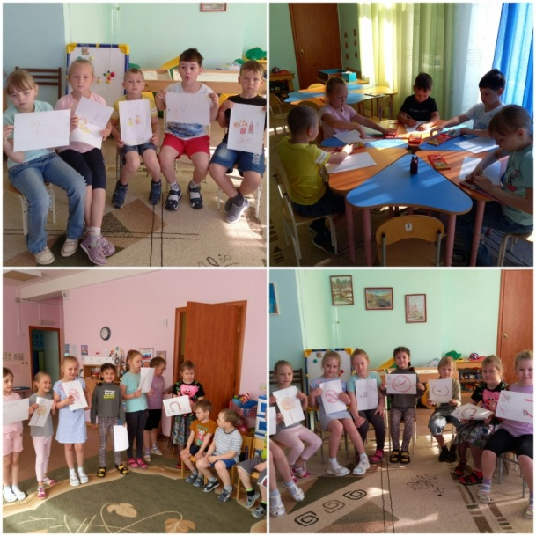

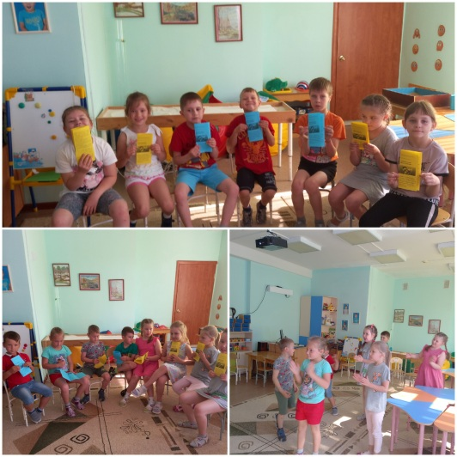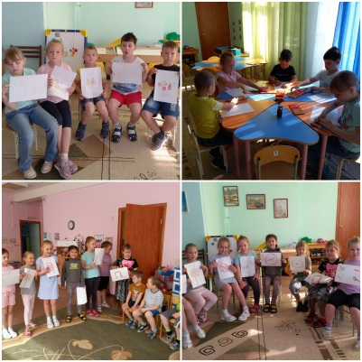
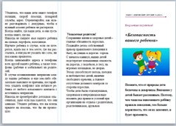

Литература
- Крюкова С.В., Слободяник Н.П. Удивляюсь, злюсь, боюсь, хвастаюсь и радуюсь. Программы эмоционального развития детей дошкольного и младшего школьного возраста. М.: Генезис, 2000.
- Хухлаева О.В., Хухлаев О.Е., Первушина И.М., Тропинка к своему Я. Дошкольники. М: Генезис, 2014.
- Шипицына Л.М, Защиринская О.В., Воронова А.П., Нилова Т.А. Азбука общения: Развитие личности ребенка, навыков общения со взрослыми и сверстниками. (Для детей от 3 до 6 лет.). СПб.:«ДЕТСТВО - ПРЕСС», 2000.
4.Трубицина Л.В «Предупреждение зависимости у детей и подростков Москва «Генезис» 2007г
5. Видео ролики источник интернет.

